**Mark Klink – Head**

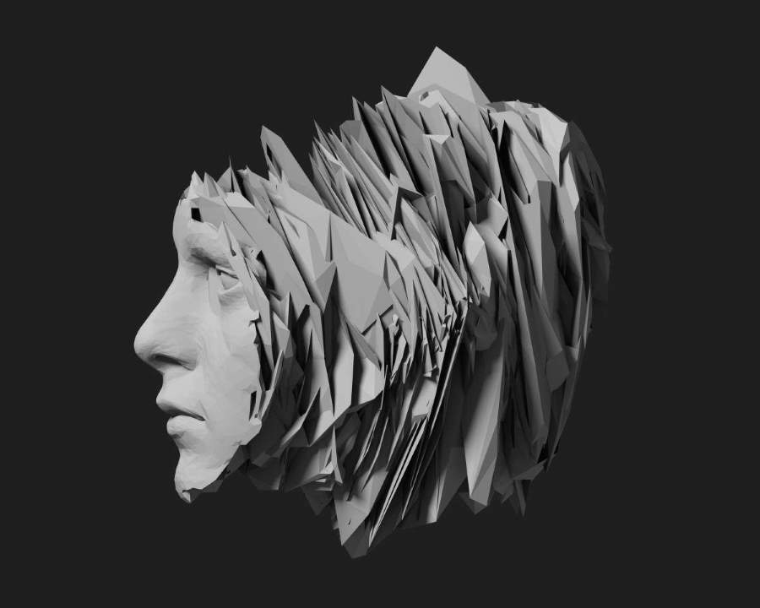

Mark Klink. „Tanár, esetenként művész és programozó. Így jellemzi magát a 65 éves művész, akit „SRCXOR” művésznéven találhatunk meg a közösségi oldalakon, azok között is leginkább a képmegosztókon.

Egy rövid utána olvasás után megtudtam, hogy a művész házas, van egy lánya és nagyon büszke a családja sikereire. Valamint azt is elárulta, hogy önmaga elgondolásai szerint alkot, bár sok-sok más művész volt és van rá hatással.

A képzőművészetet úgy használja, hogy nem kézzel fogható szobrokat, alkot, hanem minden digitálisan, legtöbbször nyílt forráskódú szoftvereket használ, mint pl.: Blender 3D. Nagyon érdekli a virtuális valóság és a gépesített dolgok, a hi-tech és a műveiben ezt mind-mind fel is használja.

Az arcot, melyet a fenti képen is láthatunk ugyan úgy, mint legtöbb művét a glitch art műfajban alkotta meg. Látható egy arc, majd ez mögé sok-sok lap egymás mögé rakva, melyek külön-külön nem öltenek megmagyarázható formát, épp ez adja a kép mondanivalóját. Ha szabadon akarjuk értelmezni az alkotást, akkor utalhat arra, hogy az ember elméje egy fel nem fedezett terület, mely végtelen, az elme sokszínűségére, vagy csak egyszerűen rávághatjuk, hogy „..hmm…ez tetszik, mert jól néz ki”.

Nem mehetünk el amellett sem, hogy bár a szoftvereken belül 3D-ben készülnek a munkák mégis ad egy anyagot a szobrainak. A fenti kép leginkább egy giszpből készült fejszoborra emlékeztet, melyet nagyon jól megvilágít, egy igényesen, és jó technikával felszerelt stúdióban fotóztak, de erről szó sincs.

Összességében egy jól látható átgondolt munkáról van szó, mely hű marad a fizikailag előállított alkotásokhoz, mégis programozással készül. Érdemes elolvasnunk a művész látásmódját és munkamódszerét, hogy igazán beleláthassunk abba, hogy mit is szeretne kifejezni, de mindezek előtt merüljünk el kicsit a képekben és próbálunk meg megfogalmazni, hogy nekünk mit is mond.